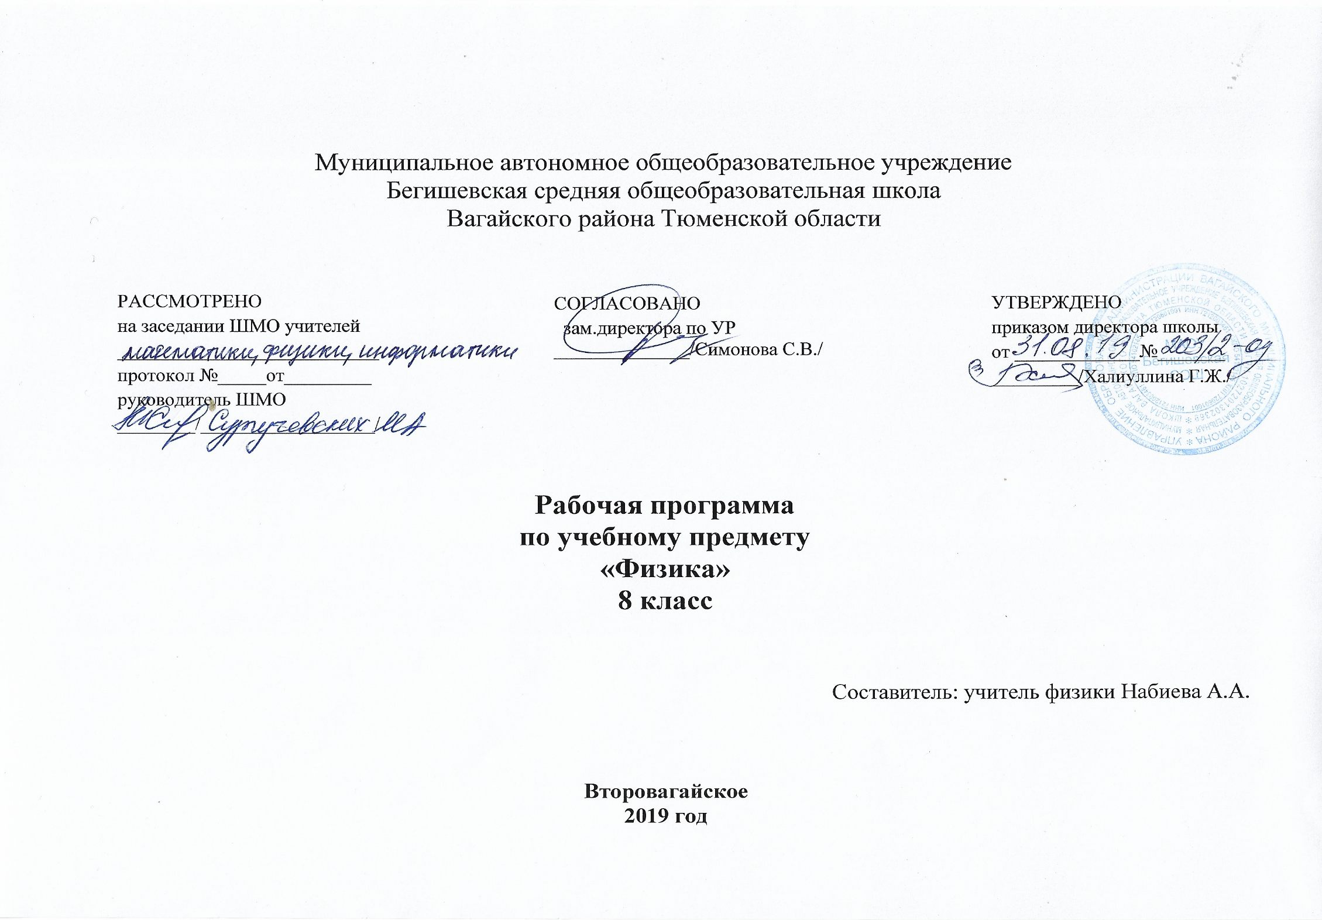
- Планируемые результаты изучения курса «Физики»

Личностные результаты:
1) воспитание российской гражданской идентичности: патриотизма, уважения к Отечеству, прошлое и настоящее многонационального народа России; осознание своей этнической принадлежности, знание истории, языка, культуры своего народа, своего края, основ культурного наследия народов России и человечества; усвоение гуманистических, демократических и традиционных ценностей многонационального российского общества; воспитание чувства ответственности и долга перед Родиной;
2) формирование ответственного отношения к учению, готовности и способности обучающихся к саморазвитию и самообразованию на основе мотивации к обучению и познанию, осознанному выбору и построению дальнейшей индивидуальной траектории образования на базе ориентировки в мире профессий и профессиональных предпочтений с учетом устойчивых познавательных интересов, а также на основе формирования уважительного отношения к труду, развития опыта участия в социально значимом труде;
3) формирование целостного мировоззрения, соответствующего современному уровню развития науки и общественной практики, учитывающего социальное, культурное, языковое, духовное многообразие современного мира;
4) формирование осознанного, уважительного и доброжелательного отношения к другому человеку, его мнению, мировоззрению, культуре, языку, вере, гражданской позиции, к истории, культуре, религии, традициям, языкам, ценностям народов России и народов мира; готовности и способности вести диалог с другими людьми и достигать в нем взаимопонимания;
5) освоение социальных норм, правил поведения, ролей и форм социальной жизни в группах и сообществах, включая взрослые и социальные сообщества; участие в школьном самоуправлении и общественной жизни в пределах возрастных компетенций с учетом региональных, этнокультурных, социальных и экономических особенностей;
6) развитие морального сознания и компетентности в решении моральных проблем на основе личностного выбора, формирование нравственных чувств и нравственного поведения, осознанного и ответственного отношения к собственным поступкам;
7) формирование коммуникативной компетентности в общении и сотрудничестве со сверстниками, детьми старшего и младшего возраста, взрослыми в процессе образовательной, общественно полезной, учебно-исследовательской, творческой и других видов деятельности;
8) формирование ценности здорового и безопасного образа жизни; усвоение правил индивидуального и коллективного безопасного поведения в чрезвычайных ситуациях, угрожающих жизни и здоровью людей, правил поведения на транспорте и на дорогах;
9) формирование основ экологической культуры, соответствующей современному уровню экологического мышления, развитие опыта экологически ориентированной рефлексивно-оценочной и практической деятельности в жизненных ситуациях;
10) осознание значения семьи в жизни человека и общества, принятие ценности семейной жизни, уважительное и заботливое отношение к членам своей семьи;
11) развитие эстетического сознания через освоение художественного наследия народов России и мира, творческой деятельности эстетического характера.
Метапредметные результаты :
1) умение самостоятельно определять цели своего обучения, ставить и формулировать для себя новые задачи в учебе и познавательной деятельности, развивать мотивы и интересы своей познавательной деятельности;
2) умение самостоятельно планировать пути достижения целей, в том числе альтернативные, осознанно выбирать наиболее эффективные способы решения учебных и познавательных задач;
3) умение соотносить свои действия с планируемыми результатами, осуществлять контроль своей деятельности в процессе достижения результата, определять способы действий в рамках предложенных условий и требований, корректировать свои действия в соответствии с изменяющейся ситуацией;
4) умение оценивать правильность выполнения учебной задачи, собственные возможности ее решения;
5) владение основами самоконтроля, самооценки, принятия решений и осуществления осознанного выбора в учебной и познавательной деятельности;
6) умение определять понятия, создавать обобщения, устанавливать аналогии, классифицировать, самостоятельно выбирать основания и критерии для классификации, устанавливать причинно-следственные связи, строить логическое рассуждение, умозаключение (индуктивное, дедуктивное и по аналогии) и делать выводы;
7) умение создавать, применять и преобразовывать знаки и символы, модели и схемы для решения учебных и познавательных задач;
8) смысловое чтение;
9) умение организовывать учебное сотрудничество и совместную деятельность с учителем и сверстниками; работать индивидуально и в группе: находить общее решение и разрешать конфликты на основе согласования позиций и учета интересов; формулировать, аргументировать и отстаивать свое мнение;
10) умение осознанно использовать речевые средства в соответствии с задачей коммуникации для выражения своих чувств, мыслей и потребностей; планирования и регуляции своей деятельности; владение устной и письменной речью, монологической контекстной речью;
11) формирование и развитие компетентности в области использования информационно-коммуникационных технологий (далее - ИКТ компетенции); развитие мотивации к овладению культурой активного пользования словарями и другими поисковыми системами;
12) формирование и развитие экологического мышления, умение применять его в познавательной, коммуникативной, социальной практике и профессиональной

Предметные результаты
1) формирование представлений о закономерной связи и познаваемости явлений природы, об объективности научного знания; о системообразующей роли физики для развития других естественных наук, техники и технологий; научного мировоззрения как результата изучения основ строения материи и фундаментальных законов физики;
2) формирование первоначальных представлений о физической сущности явлений природы (механических, тепловых, электромагнитных и квантовых), видах материи (вещество и поле), движении как способе существования материи; усвоение основных идей механики, атомно-молекулярного учения о строении вещества, элементов электродинамики и квантовой физики; овладение понятийным аппаратом и символическим языком физики;
3) приобретение опыта применения научных методов познания, наблюдения физических явлений, проведения опытов, простых экспериментальных исследований, прямых и косвенных измерений с использованием аналоговых и цифровых измерительных приборов; понимание неизбежности погрешностей любых измерений;
4) понимание физических основ и принципов действия (работы) машин и механизмов, средств передвижения и связи, бытовых приборов, промышленных технологических процессов, влияния их на окружающую среду; осознание возможных причин техногенных и экологических катастроф;
5) осознание необходимости применения достижений физики и технологий для рационального природопользования;
6) овладение основами безопасного использования естественных и искусственных электрических и магнитных полей, электромагнитных и звуковых волн, естественных и искусственных ионизирующих излучений во избежание их вредного воздействия на окружающую среду и организм человека;
7) развитие умения планировать в повседневной жизни свои действия с применением полученных знаний законов механики, электродинамики, термодинамики и тепловых явлений с целью сбережения здоровья;
8) формирование представлений о нерациональном использовании природных ресурсов и энергии, загрязнении окружающей среды как следствие несовершенства машин и механизмов.

2.Содержание учебного предмета

1. Тепловые явления (12 ч)
Тепловое движение. Термометр. Связь температуры тела со скоростью движения его молекул. Внутренняя энергия. Два способа изменения внутренней энергии: работа и теплопередача. Виды теплопередачи. Количество теплоты. Удельная теплоемкость вещества. Удельная теплота сгорания топлива. Закон сохранения энергии в механических и тепловых процессах.
Фронтальные лабораторные работы
1. Исследование изменения со временем температуры остывающей воды.
2. Сравнение количеств теплоты при смешивании воды разной температуры.
3. Измерение удельной теплоемкости твердого тела.

2. Изменение агрегатных состояний вещества (12ч)
Плавление и отвердевание тел. Температура плавления. Удельная теплота плавления. Испарение и конденсация. Относительная влажность воздуха и ее измерение. Психрометр. Кипение. Температура кипения. Зависимость температуры кипения от давления. Удельная теплота парообразования. Объяснение изменений агрегатных состояний вещества на основе молекулярно-кинетических представлений. Преобразования энергии в тепловых машинах. Двигатель внутреннего сгорания. Паровая турбина. Холодильник. Экологические проблемы использования тепловых машин.
Фронтальная лабораторная работа
4. Измерение относительной влажности воздуха.

3. Электрические явления (27 ч)
Электризация тел. Два рода электрических зарядов. Проводники, диэлектрики и полупроводники. Взаимодействие заряженных тел. Электрическое поле. Закон сохранения электрического заряда. Дискретность электрического заряда. Электрон. Строение атомов. Электрический ток. Гальванические элементы. Аккумуляторы. Электрическая цепь. Электрический ток в металлах. Носители электрических зарядов в полупроводниках, газах и растворах электролитов. Полупроводниковые приборы. Сила тока. Амперметр. Электрическое напряжение. Вольтметр. Электрическое сопротивление. Закон Ома для участка электрической цепи. Удельное сопротивление. Реостаты. Последовательное и параллельное соединения проводников. Работа и мощность тока. Количество теплоты, выделяемое проводником с током. Счетчик электрической энергии. Лампа накаливания. Электронагревательные приборы. Расчет электроэнергии, потребляемой бытовыми электроприборами. Короткое замыкание. Плавкие предохранители.
Фронтальные лабораторные работы
5. Сборка электрической цепи и измерение силы тока в ее различных участках.
6. Измерение напряжения на различных участках электрической цепи.
7. Регулирование силы тока реостатом.
8. Исследование зависимости силы тока в проводнике от напряжения на его концах при постоянном сопротивлении. Измерение сопротивления проводника.
9. Измерение работы и мощности электрического тока.

4. Электромагнитные явления (7 ч)
Магнитное поле тока. Электромагниты и их применение. Постоянные магниты. Магнитное поле Земли. Действие магнитного поля на проводник с током. Электродвигатель. Динамик и микрофон.
Фронтальные лабораторные работы
10. Сборка электромагнита и испытание его действия.
11. Изучение электрического двигателя постоянного тока (на модели).

5. Световые явления (10 ч)
Источники света. Прямолинейное распространение света. Отражения света. Закон отражения. Плоское зеркало. Преломление света. Линза. Фокусное расстояние линзы. Построение изображений, даваемых тонкой линзой. Оптическая сила линзы. Глаз как оптическая система. Оптические приборы.
Фронтальные лабораторные работы
12. Исследование зависимости угла отражения от угла падения света.
13. Исследование зависимости угла преломления от угла падения света.
14. Измерение фокусного расстояния собирающей линзы. Получение изображений.

3.Тематическое планирование (68 часов)

№ п/п | Наименование разделов и тем | Количество часов
Глава I Тепловые явления (12ч).
1/1 | Вводный инструктаж по ТБ в кабинете физики. Тепловое движение. Термометр. | 1
2/2 | Связь температуры тела со скоростью движения его молекул. Внутренняя энергия. | 1
3/3 | Два способа изменения внутренней энергии: работа и теплопередача. | 1
4/4 | Виды теплопередачи. Теплопроводность. | 1
5/5 | Конвекция, излучение. | 1
6/6 | Инструктаж по ТБ Л.р. № 1 «Исследование изменения со временем температуры остывающей воды». | 1
7/7 | Количество теплоты. Удельная теплоемкость вещества. Проверочная работа по теме «Виды теплопередачи» | 1
8\8 | Инструктаж по ТБ. Лабораторная работа № 2 "Сравнение количеств теплоты при смешивании воды разной температуры". | 1
9\9 | Инструктаж по ТБ. Лабораторная работа № 3 "Измерение удельной теплоемкости твердого тела". | 1
10\10 | Удельная теплота сгорания топлива. Закон сохранения и превращения энергии в механических и тепловых процессах. | 1
11/11 | Решение задач по теме «Количество теплоты». | 1
12/12 | Контрольная работа № 1 по теме  «Тепловые явления» | 1
 | Глава II Изменение агрегатных состояний вещества (12ч.).
13/1 | Плавление и отвердевание тел. Температура плавления. | 1
14\2 | Удельная теплота плавления | 1
15/3 | Испарение и конденсация. Насыщенный и ненасыщенный пор. | 1
16\4 | Относительная влажность воздуха и ее измерение. | 1
17\5 | Инструктаж по ТБ. Л.р. № 4 « Измерение относительной влажности воздуха» | 1
18\6 | Кипение. Температура кипения. Зависимость температуры кипения от давления. | 1
19\7 | Удельная теплота парообразования. Объяснение изменений агрегатных состояний вещества на основе молекулярно – кинетических представлений. | 1
20\8 | Решение задач по теме «Парообразование и конденсация» | 1
21/9 | Преобразования энергии в тепловых машинах. Двигатель внутреннего сгорания. | 1
22\10 | Паровая турбина. Холодильник. Экологические проблемы использования тепловых машин. | 1
23\11 | Решение задач по теме «Влажность. КПД тепловых двигателей». Подготовка к к.р. | 1
24\12 | Контрольная работа № 2 по теме «Изменение агрегатных состояний вещества» | 1
 | Глава III Электрические явления (27ч.).
25/1 | Электризация тел. Два рода электрических зарядов. | 1
26\2 | Проводники, диэлектрики и полупроводники. | 1
27/3 | Взаимодействие заряженных тел. | 1
28/4 | Электрическое поле. Закон сохранения электрического заряда. | 1
29/5 | Дискретность электрического заряда. Электрон. Строение атомов. | 1
30/6 | Объяснение электрических явлений. | 1
31/7 | Электрический ток. Гальванические элементы. Аккумуляторы. | 1
32/8 | Электрическая цепь. Электрический ток в металлах. | 1
33/9 | Носители электрических зарядов в полупроводниках, газах и раствора электролитов. Полупроводниковые приборы. | 1
34/10 | Сила тока. Амперметр. | 1
35/11 | Инструктаж по ТБ. Л.р. № 5 «Сборка электрической цепи и измерение силы тока в ее различных участках». | 1
36/12 | Электрическое напряжение. Вольтметр. | 1
37/13 | Инструктаж по ТБ. Л.р. № 6 «Измерение напряжения на различных участках электрической цепи». | 1
38/14 | Электрическое сопротивление проводников. | 1
39/15 | Закон Ома для участка электрической цепи. | 1
40/16 | Удельное сопротивление. Реостаты. | 1
41/17 | Инструктаж по ТБ. Л.р. № 7 «Регулирование силы тока реостатом». | 1
42/18 | Инструктаж по ТБ. Л.р. № 8 «Исследование зависимости силы тока в проводнике от напряжения на его концах при постоянном сопротивление. Измерение сопротивления проводника». | 1
43/19 | Последовательное и параллельное соединение проводников. | 1
44/20 | Контроль знаний по теме «Электрический ток» | 1
45/21 | Работа и мощность тока. Количество теплоты, выделяемое проводником с током. | 1
46/22 | Инструктаж по ТБ. Л.р. № 9 «Измерение мощности и работы электрического тока». | 1
47/23 | Счетчик электрической энергии. Лампа накаливания. | 1
48/24 | Электронагревательные приборы. Расчет электроэнергии, потребляемой бытовыми электроприборами. | 1
49/25 | Короткое замыкание. Плавкие предохранители. | 1
50/26 | Обобщающий урок на тему «Электрические явления» | 1
51/27 | Контрольная работа № 3 по теме «Работа и мощность тока» | 1
 | Глава IV Электромагнитные явления (7ч.).
52/1 | Магнитное поле тока. | 1
53/2 | Электромагниты и их применение. Постоянные магниты. | 1
54/3 | Инструктаж по ТБ. Л.р. № 10 «Сборка электромагнита и испытание его действия». | 1
55/4 | Магнитное поле Земли. Действие магнитного поля на проводник с током. Электродвигатель. Динамик и микрофон. | 1
56/5 | Инструктаж по ТБ. Л.р. № 11 «Изучение электрического двигателя постоянного тока (на модели)». | 1
57/6 | Обобщающий урок на тему  «Электромагнитные явления» | 1
58/7 | К.р. № 4 на тему «Электромагнитные явления» | 1
 | Глава V Световые явления (10ч.).
59/1 | Источники света. Прямолинейное распространение света. | 1
60/2 | Отражение света. Законы отражения. Плоское зеркало. | 1
61/3 | Инструктаж по ТБ. Л.р. № 12 «Исследование зависимости угла отражения от угла падения света». | 1
62/4 | Преломление света. | 1
63/5 | Инструктаж по ТБ. Л.р. № 13 «Исследование зависимости угла преломления от угла падения света». | 1
64/6 | Линзы. Фокусное расстояние линзы. Построение изображений, даваемых тонкой линзой. | 1
65/7 | Инструктаж по ТБ. Л.р. № 14 «Измерение фокусного расстояния собирающей линзы. Получение изображений». | 1
66/8 | Оптическая сила линзы. Глаз как оптическая система. Оптические приборы. | 1
67/9 | Итоговая контрольная работа за курс 8 класса (Приложение № 2) | 1
68/10 | Повторение темы «Световые явления». | 1
 | Итого: | 68

